**Escuela Colombiana De Ingeniería**

**Julio Garavito**

**Seguridad y privacidad TI**

**Daniel Esteban Vela Lopez**

**Andres Felipe Montes**

**Laura Valentina Rodriguez Ortegon**

**Laboratorio No.1**

**2024-2**

Solve the following OSINT challenges.

1. Un usuario de Twitter compartió tres fotos de un evento. Responda las siguientes preguntas:

¿Qué evento se celebra en las fotos?

Para lograr encontrar el evento que se celebraba en las imágenes primero realizamos una búsqueda inversa mediante google lens la cual no dio como resultado un par paginas de donde se podía sacar información acerca de las imágenes y el evento.

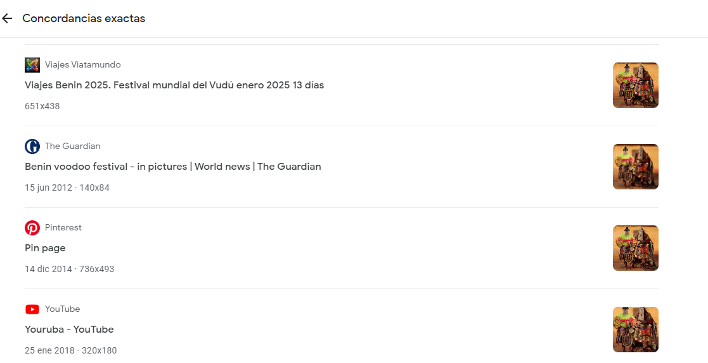

De esta forma pudimos descubrir a qué festival pertenecían dichas fotos y en este caso fue el festival anual de vudú

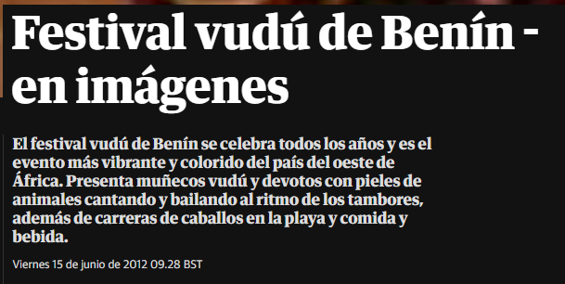

Which two photos were taken by the same person?

Para descubrir que fotos fueron tomadas por la misma persona nos dirigimos al sitio wep: <https://www.theguardian.com/world/gallery/2012/jun/15/benin-voodoo-festival-in-pictures> donde podemos ver quien fue el fotografo que tomo dicha foto.

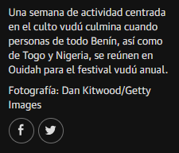

Con getty pudimos descubrir el dia que se tomó la foto y otros detalles relevantes de la imagen

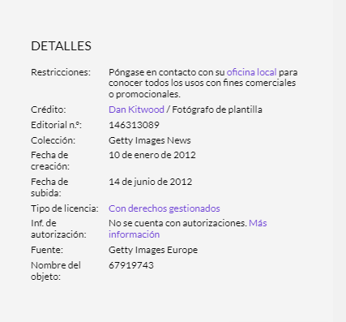

Ahora con la fecha en la que se tomó, filtramos por fechas cercanas y pudimos encontrar la otra imagen que tomó el fotógrafo Dan Kitwood.

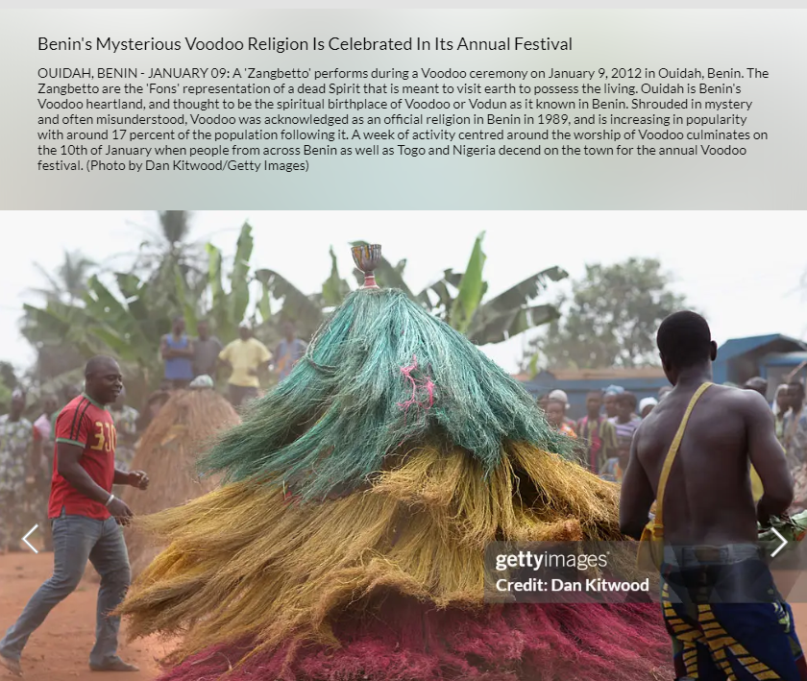

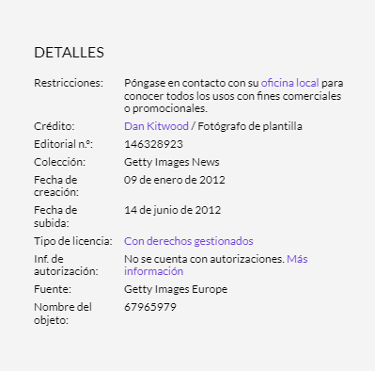

Las dos fotos mencionadas en la pregunta anterior fueron tomadas en la misma ciudad. El fotógrafo estuvo anteriormente en una ciudad diferente. Averigüe el nombre de esa ciudad. Haga clic aquí para abrir la foto en una nueva ventana del navegador.

por último para saber en que lugar estaba el fotógrafo con el filtro de fechas para ver que otras fotos tomo y donde las tomo de esta forma pudimos ver que entre el 6 de enero y el 8 de enero el fotógrafo se encontraba en la ciudad COTONÚ, BENÍN

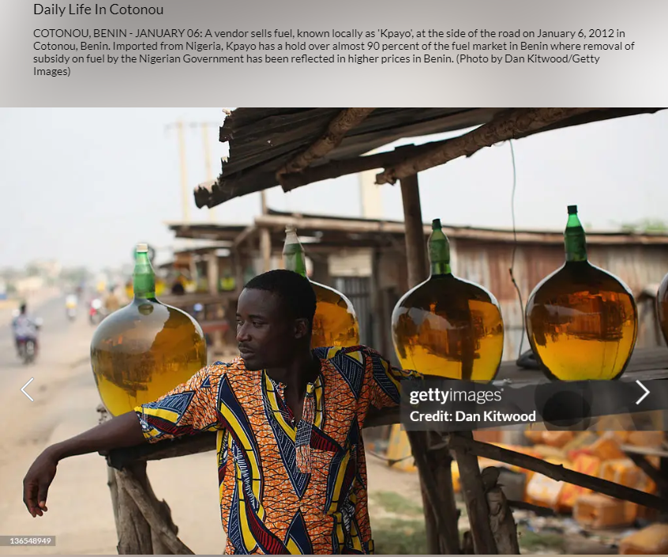

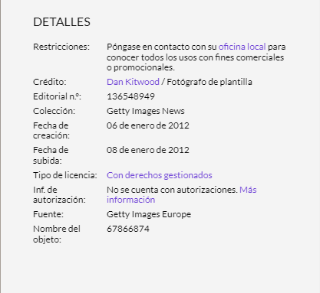

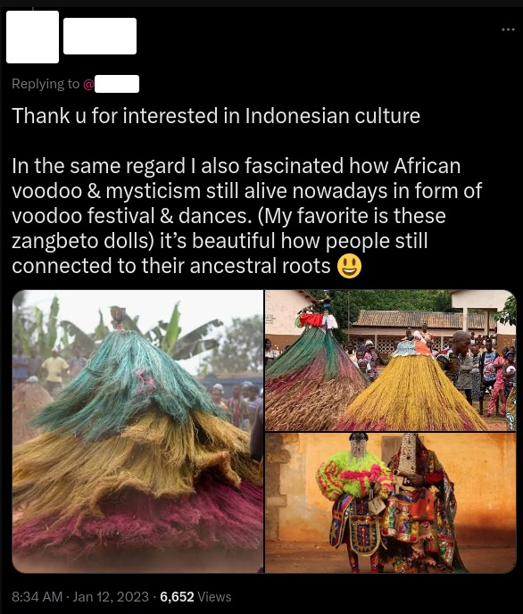

2. Las dos fotos mencionadas en la pregunta anterior fueron tomadas en la misma ciudad. El fotógrafo estuvo anteriormente en una ciudad diferente. Averigüe el nombre de esa ciudad. Haga clic aquí para abrir la foto en una nueva ventana del navegador.:

¿Qué sitio web se utilizó para producir la imagen que aparece a continuación?

¿Qué país se ve en la imagen? La captura de pantalla muestra datos de una fecha específica.

¿Cuál es la fecha?

¿Qué sitio web se utilizó para producir la imagen de abajo?

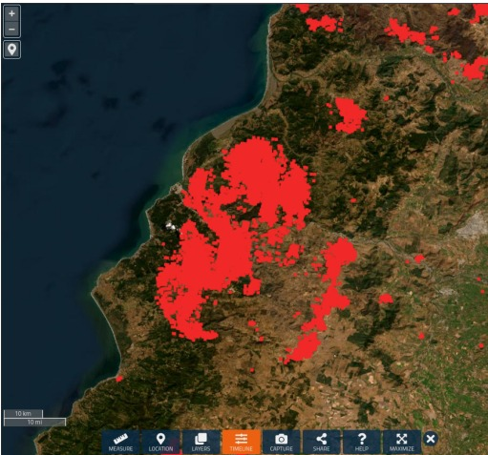

Se observa como el cambio climático va aumentando la concentración de ciertos puntos sobre varias zonas, como se amplía la vista, se puede apreciar un poco más del mapa.

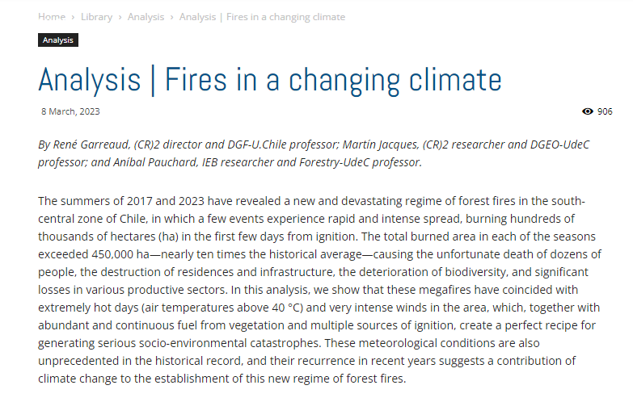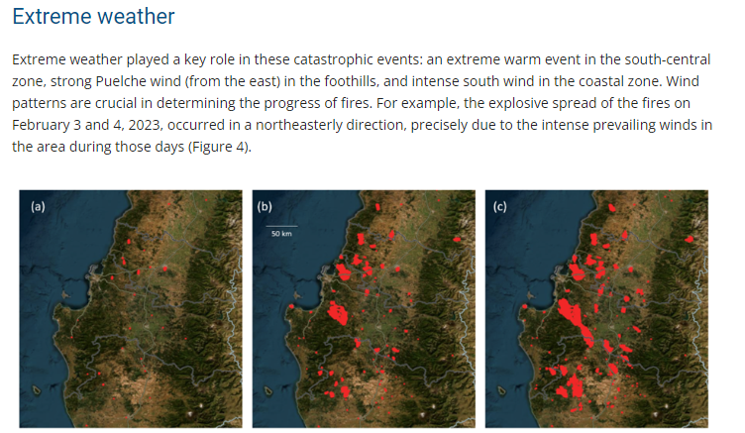

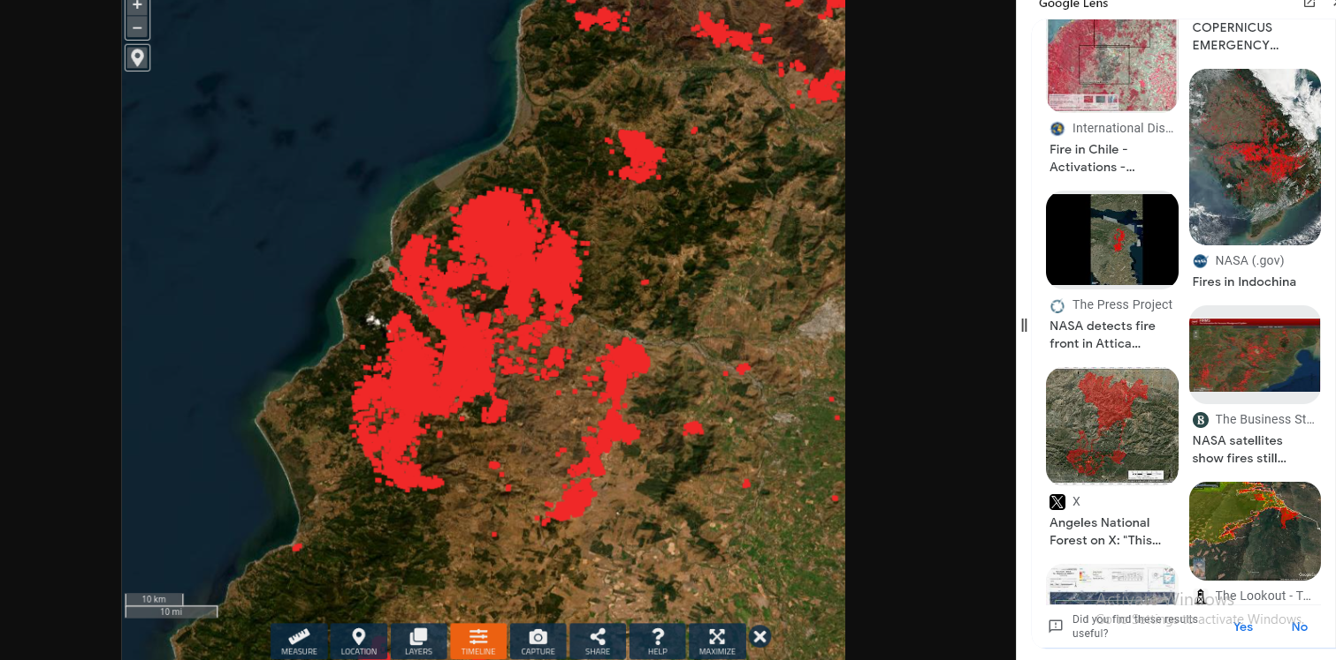

Una toma amplia de la zona se ve así  
Entonces está es la página que produce la imagen

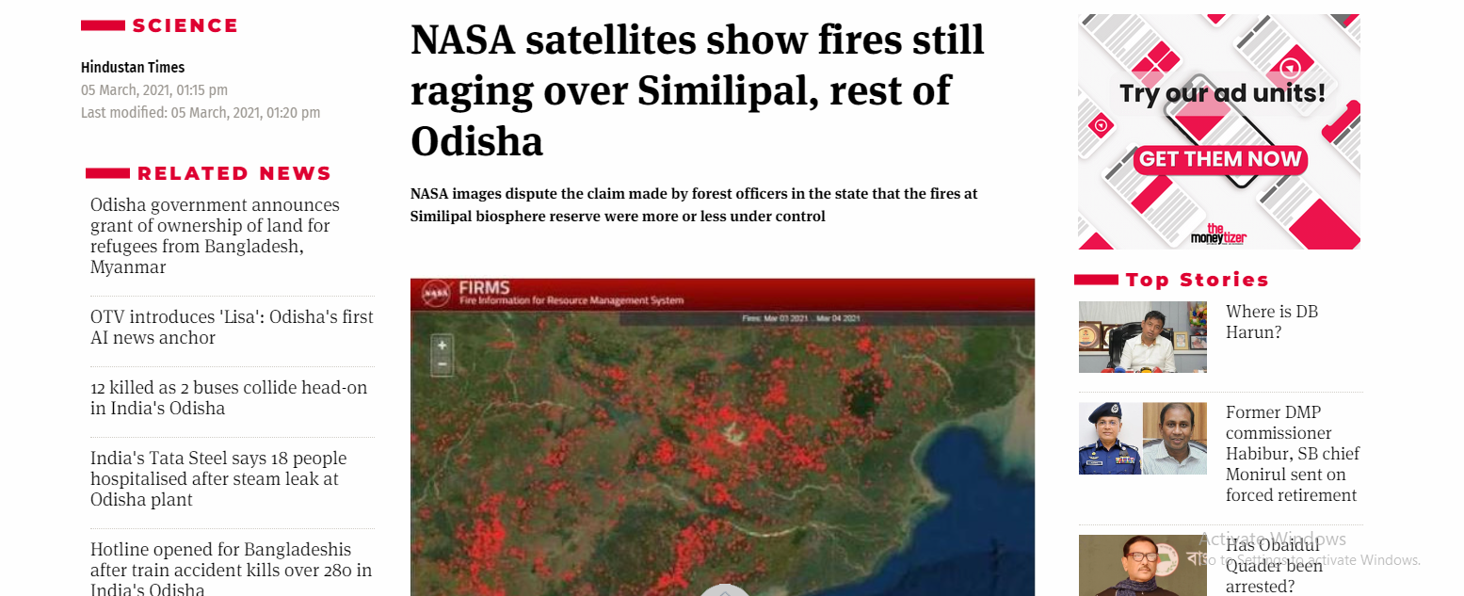

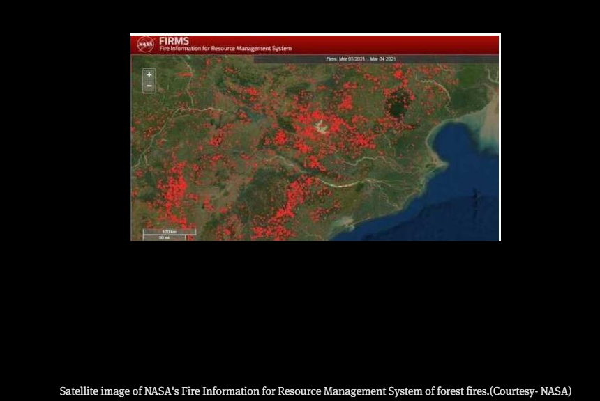

En la referencia nos dice que es de la empresa de la NASA.

¿Qué país se ve en la imagen? La captura de pantalla muestra datos de una fecha específica.

Nos damos cuenta que hace referencia de un profesor de chile, por lo que la noticia se enfoca en chile



La buscamos en el mapamundi de la NASA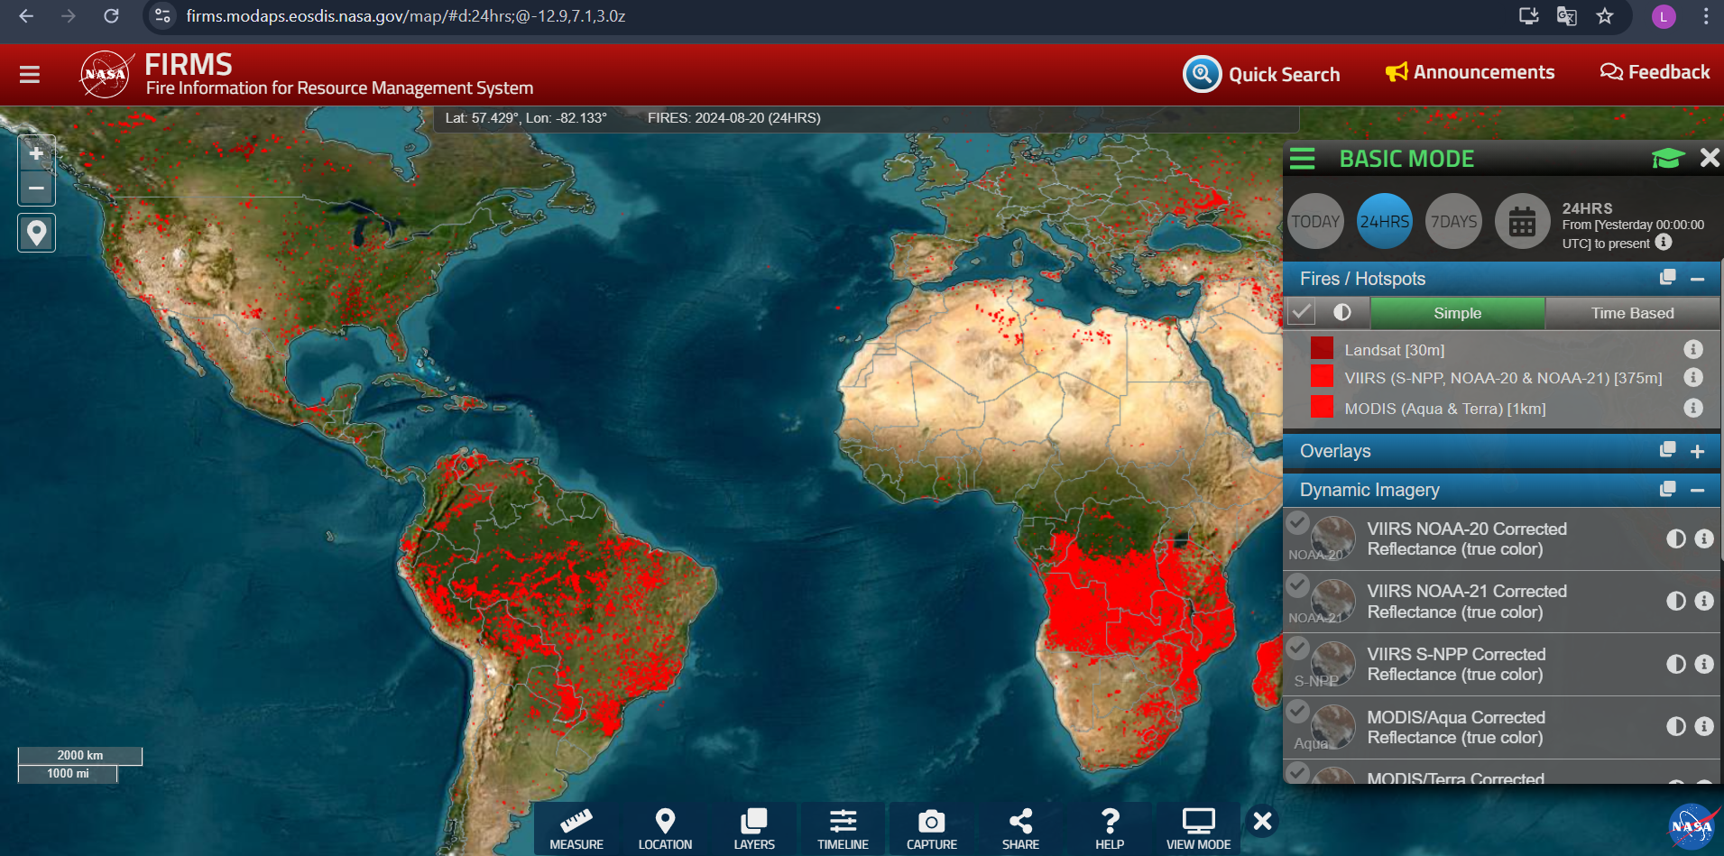

Y encontramos la referencia que estaba en la imagen

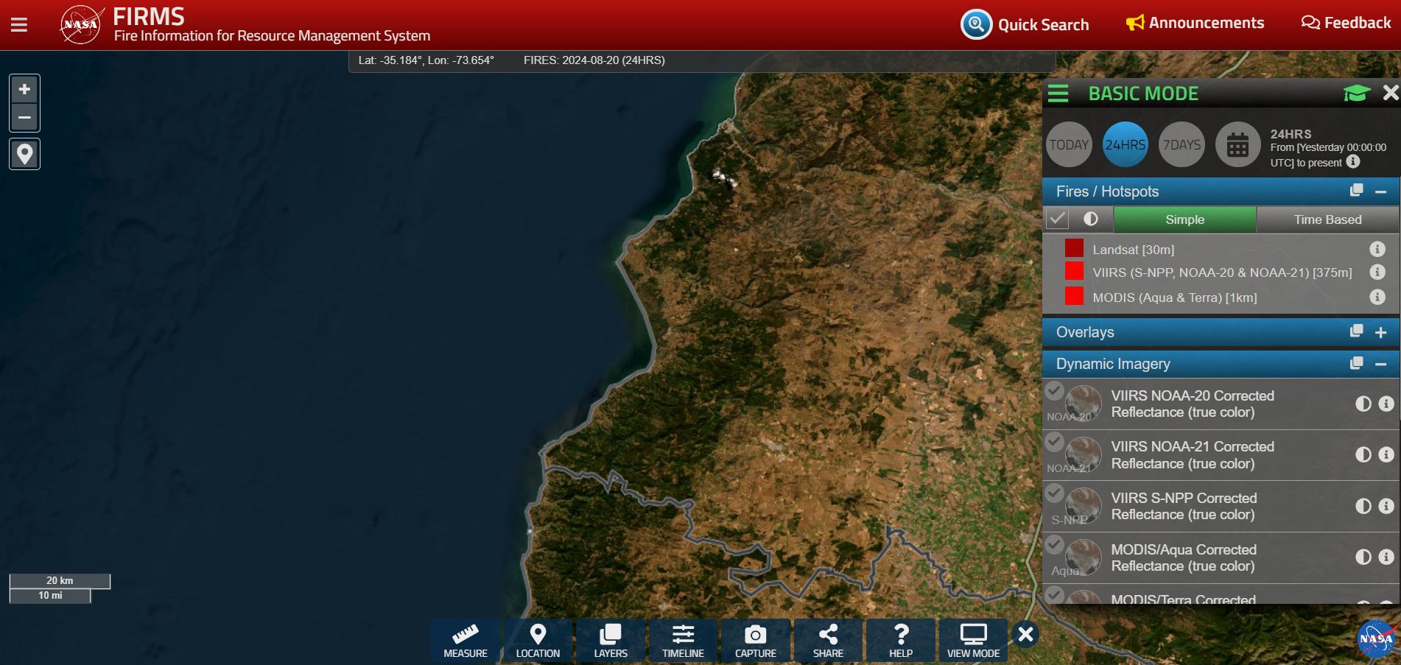

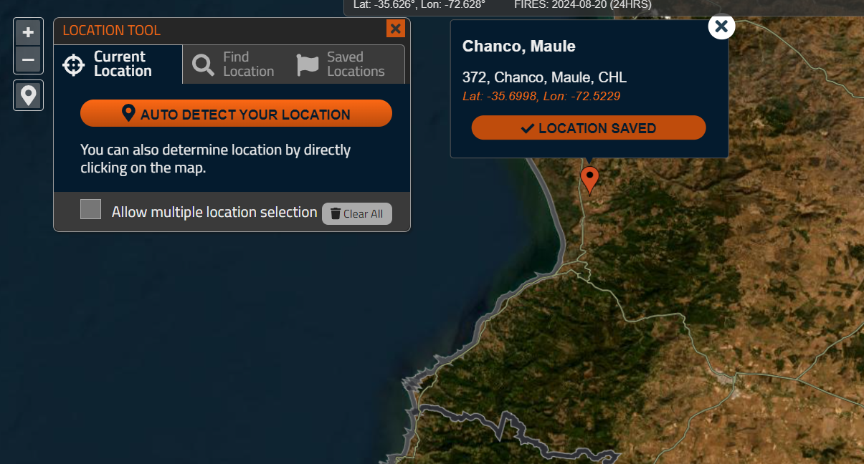

Dándonos la ubicación en la zona costera de Chile

¿Cuál es la fecha?

Se buscan los incendios en la zona costera de chile del 2017, como ya sabemos que el informe de esa fecha

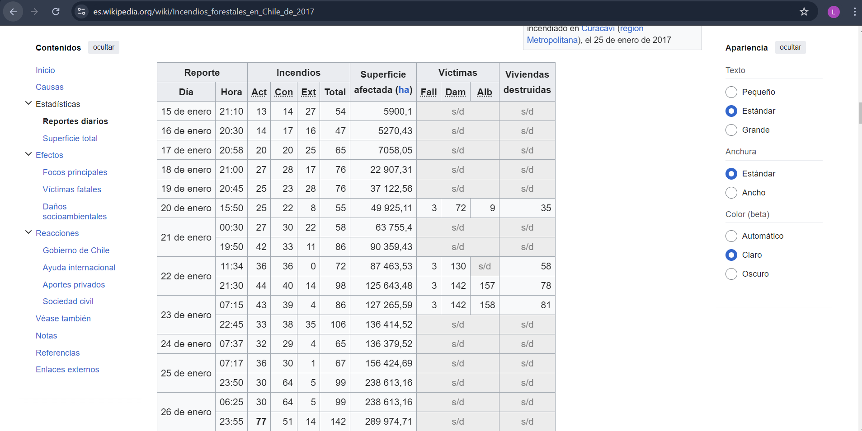

Por está fecha del 30 de junio se da entender que el incendio fue unos días anteriores y por la ubicación el más cercano es del 26 de junio

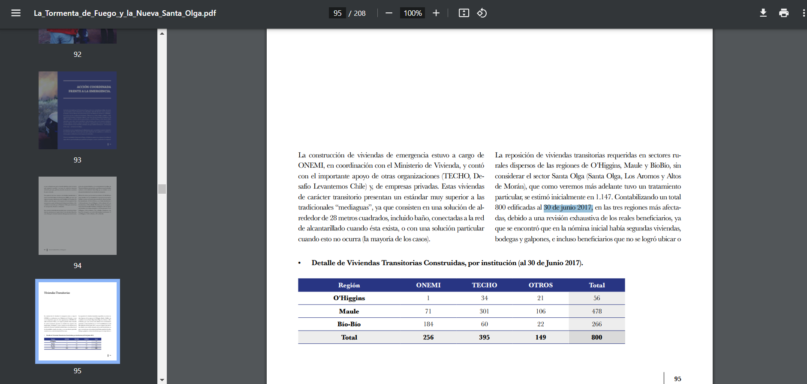

Si se comprueba en la plataforma con la imagen, se puede verificar que es correcto

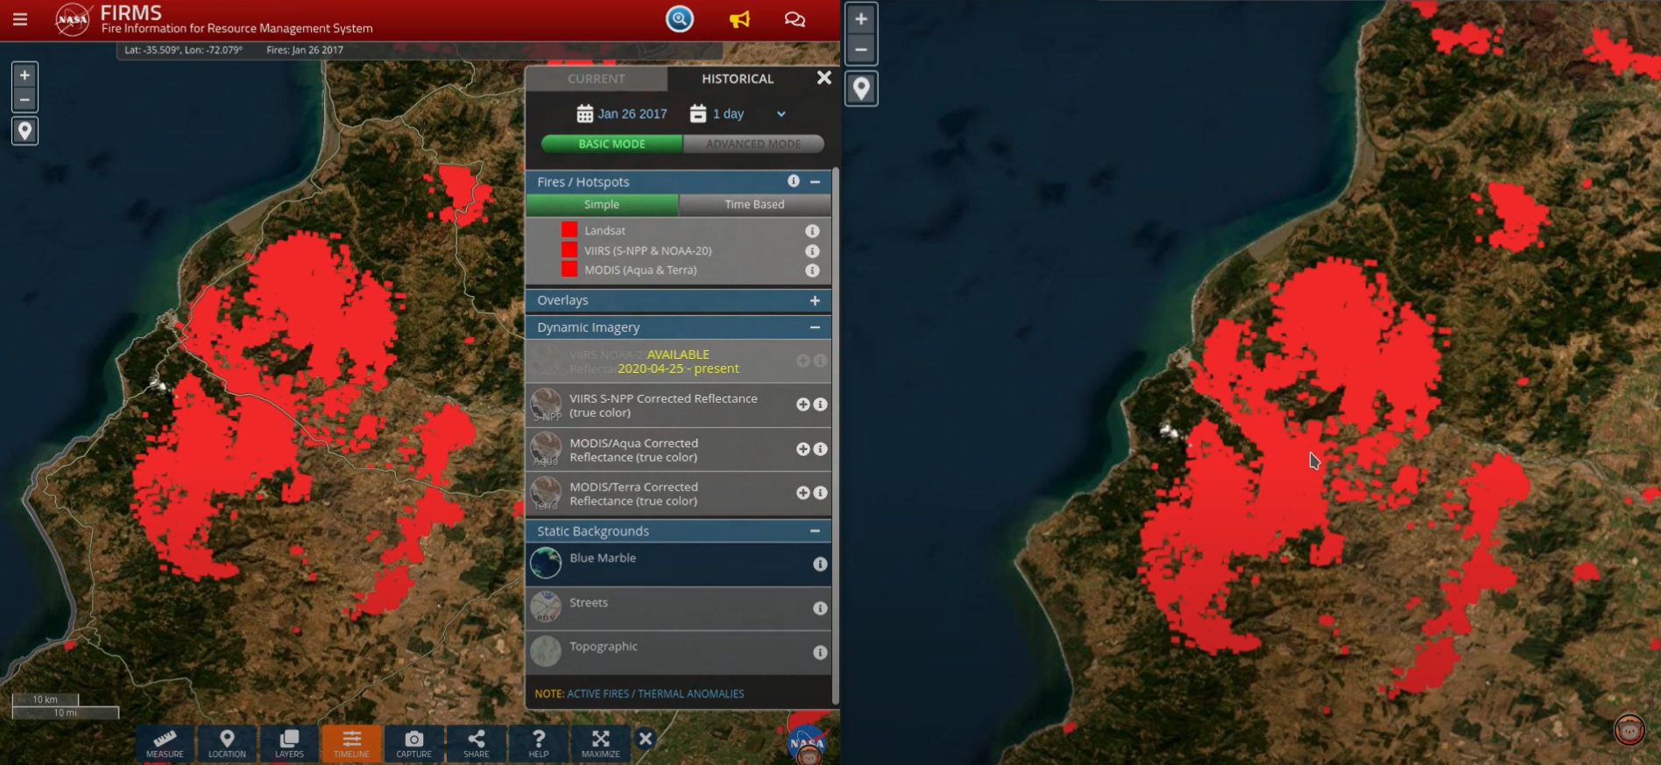

Entonces la fecha fue el 26 de junio del 2017

3. En mayo de 2023, el mundo fue testigo de la coronación del rey Carlos III en la Abadía de Westminster en Londres. Tras la ceremonia, y al igual que el regente anterior, el monarca recorrió la ciudad en un lujoso carruaje. La ruta de la procesión real de 2023 fue diferente a la de 1953. Tu tarea es:

Identify from which exact door Queen Elizabeth II left Westminster Abbey after her coronation.

La puerta por la que salió la reina Isabel II después de su coronación fue como se hace tradicionalmente la puerta oeste de la abadía de Westminster, la cual se refiere a la puerta principal.

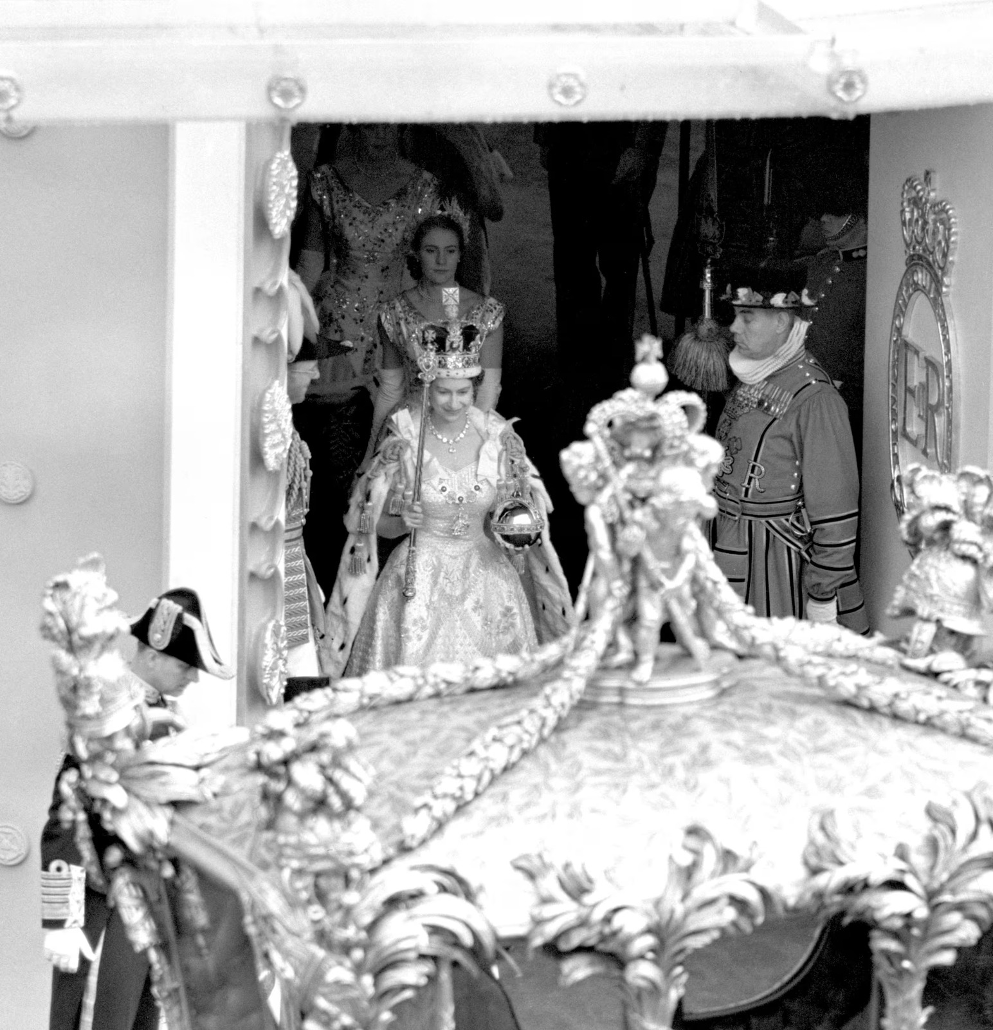

Mide la distancia recorrida por el carruaje de la Reina, después de la coronación de 1953.

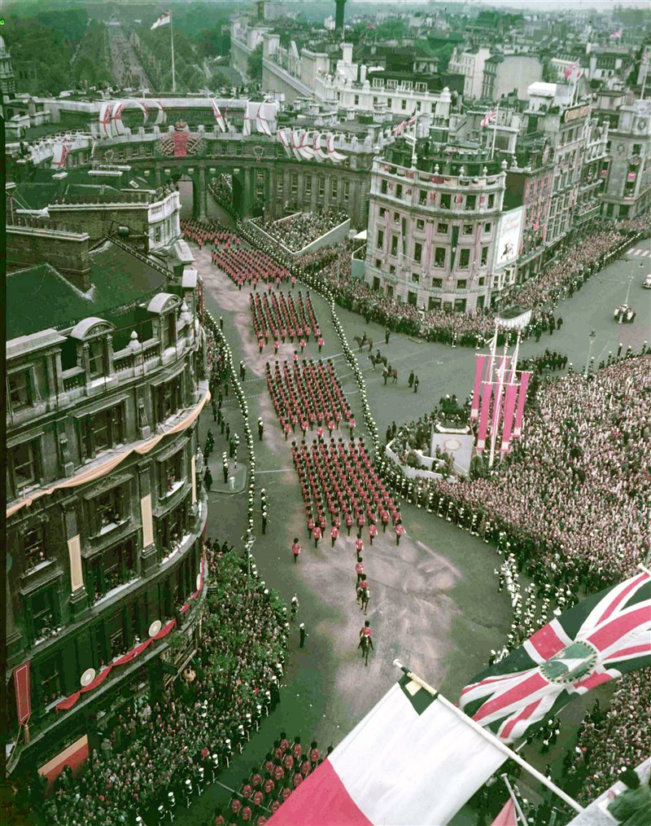

El día de la coronación de la Reina Isabel II, la procesión desde la Abadía de Westminster hasta el Palacio de Buckingham recorrió una distancia de aproximadamente 7.2 kilómetros (4.5 millas).

La ruta fue extendida para permitir que más personas pudieran ver a la Reina en su carruaje, pasando por lugares emblemáticos de Londres como Trafalgar Square, Piccadilly Circus, y Hyde Park Corner antes de llegar al Palacio de Buckingham.

Calcule la velocidad promedio a la que viajó el carruaje de la Reina.

Si el recorrido fue de 2 horas y la distancia recorrida fue de 7.2 kilómetros, entonces aplicamos la fórmula de distancia

V = d/t

convertimos horas en minutos 2 horas => 120 minutos

y eso quedaría

V = 7200 km / 120 minutos = 60 metros /minuto

Entonces la velocidad media a la que viajó la Reina Isabel II fue de 60 metros/minuto.